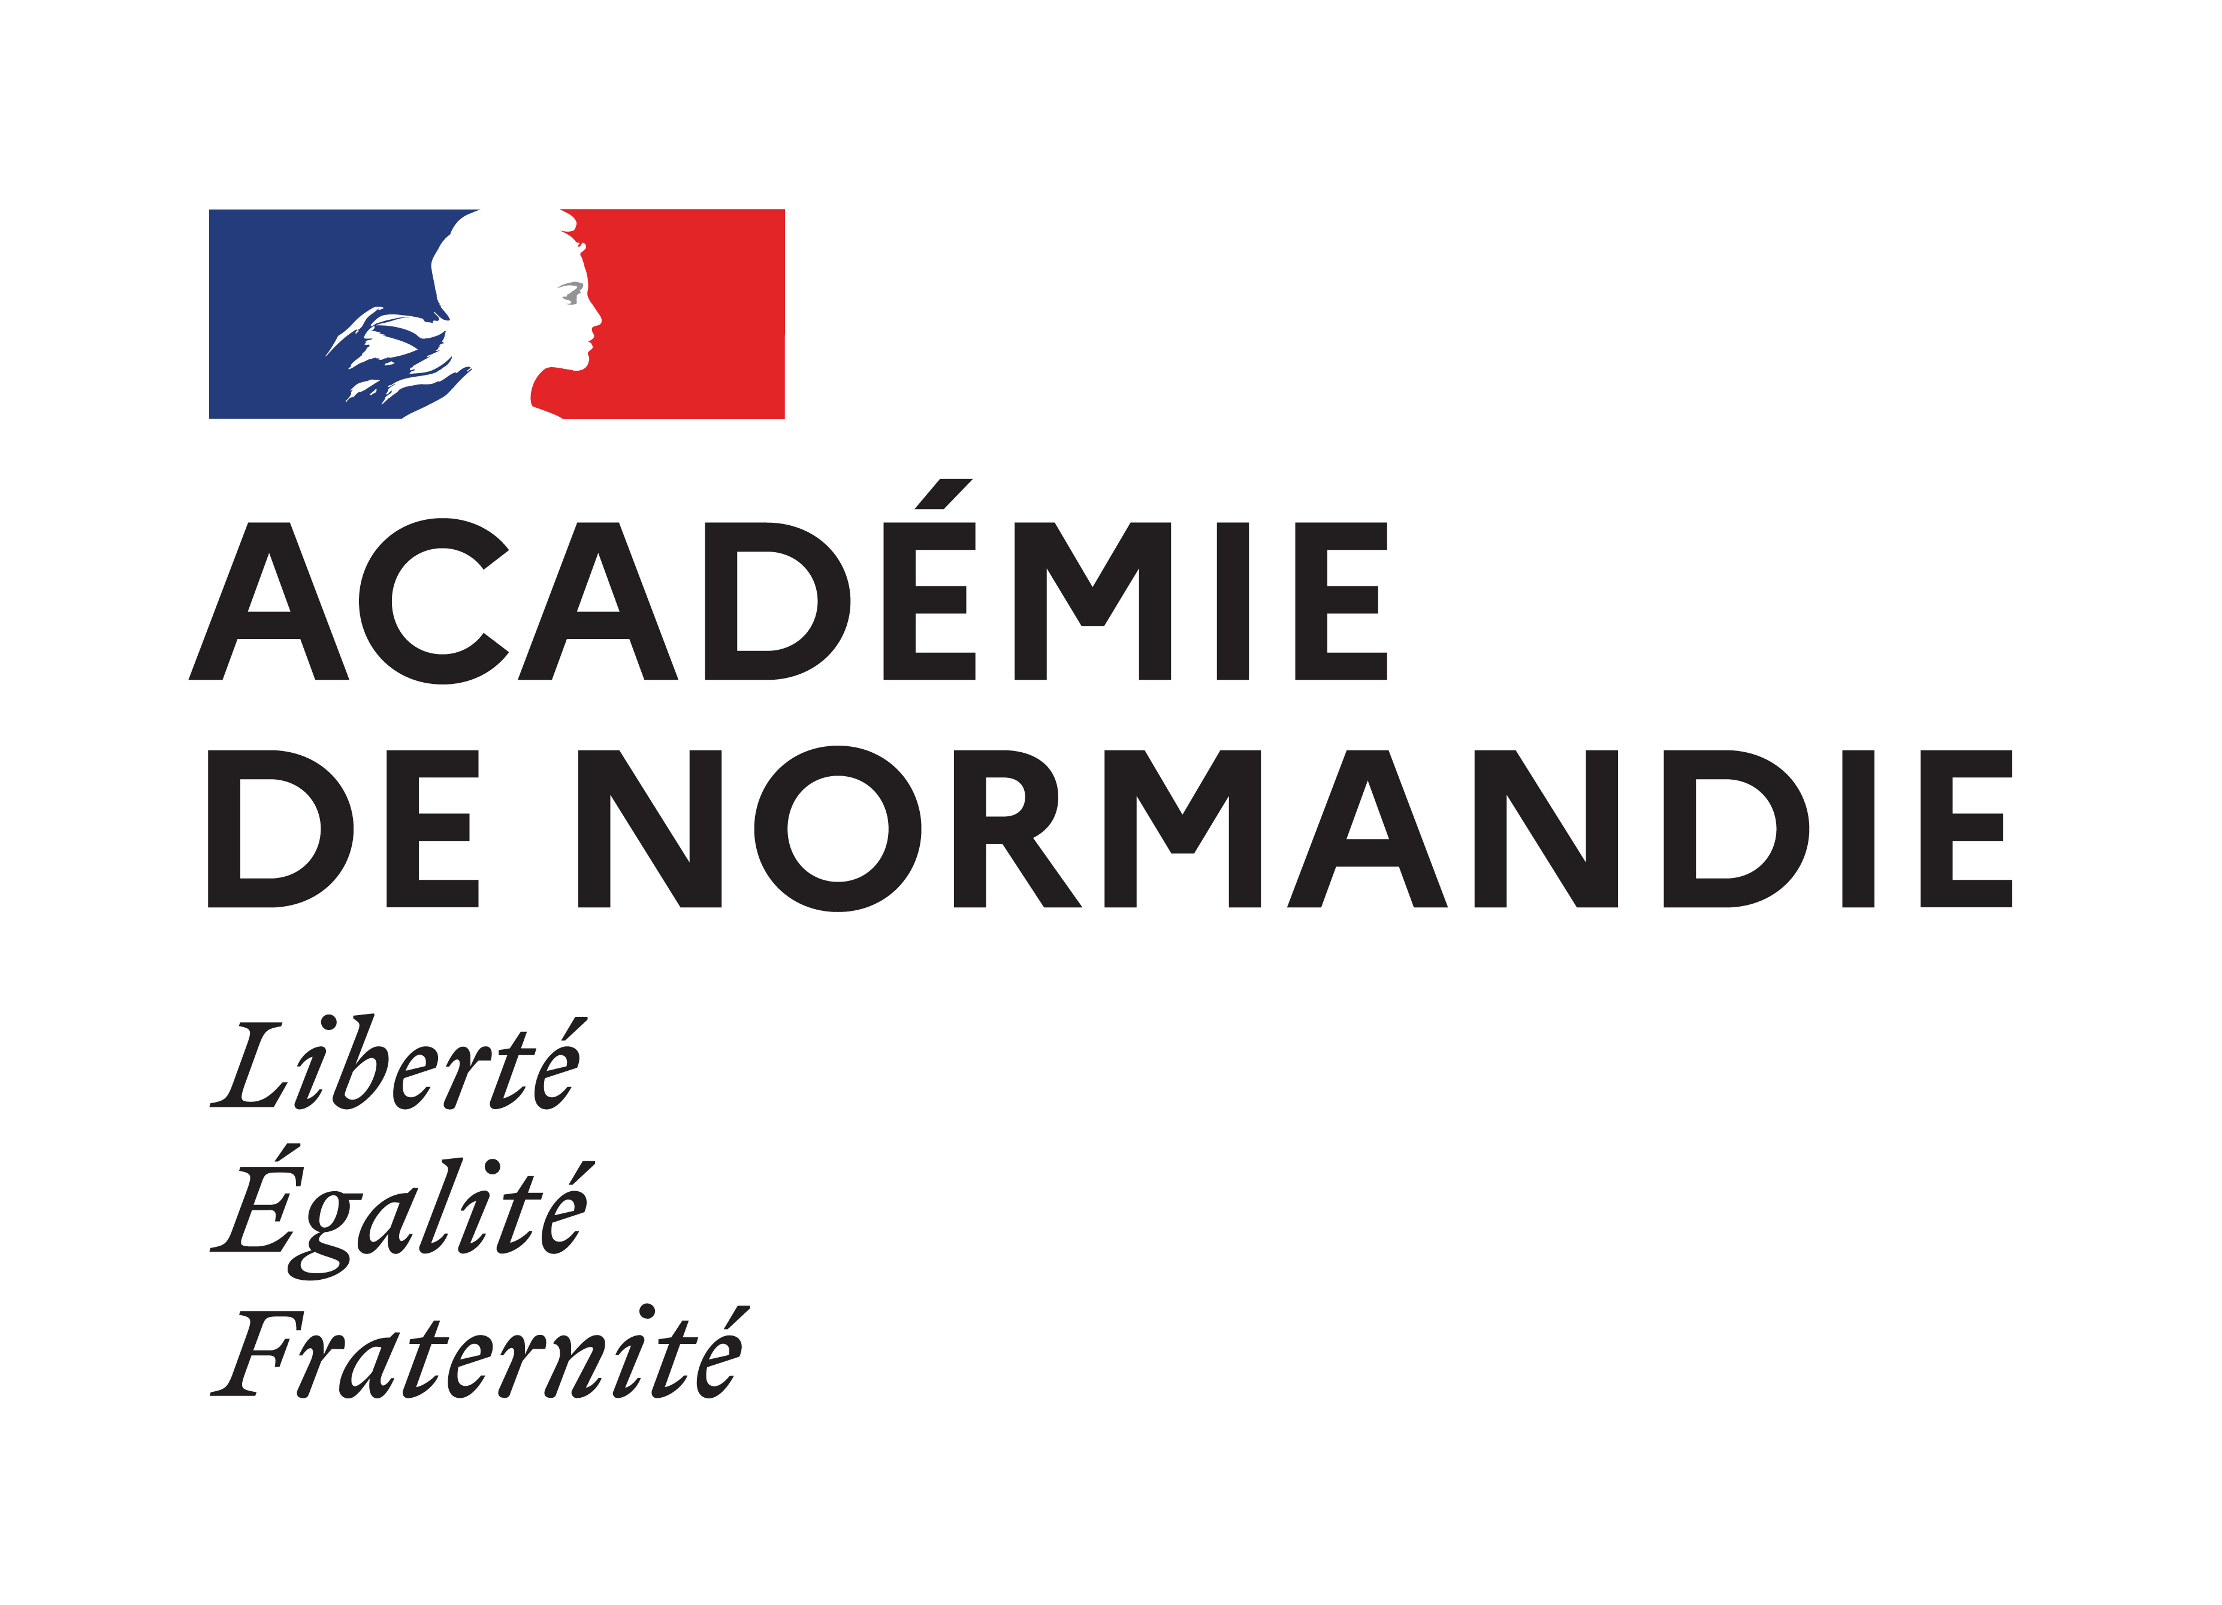

Délégation académique à l’Action Culturelle

APPEL A CANDIDATURE 25-26

PROFESSEUR-RELAIS

SERVICE EDUCATIF MUSEE FERNAND LEGER

Le professeur relais est un professeur tout particulièrement reconnu pour ses compétences professionnelles. Il peut enseigner en collège ou en lycée, général, technologique ou professionnel.
Il doit faire preuve d’un fort intérêt pour les problématiques liées à l’éducation artistique et culturelle, en particulier dans le cadre de la mise en œuvre progressive du PEAC tout au long du parcours de l’élève.
Une expérience dans la conception de projets pédagogiques ainsi que des compétences dans la mutualisation de ressources culturelles constituent des atouts nécessaires.
Le professeur exercera sa mission de professeur-relais au sein du service éducatif du musée FERNAND LÉGER - ANDRÉ MARE (Argentan). Il travaillera en étroite collaboration avec l'équipe chargée de l'action culturelle et éducative de la structure, la DAAC et les inspecteurs de référence. Il est attendu du professeur-relais une solide expérience en matière de projets interdisciplinaires. Il devra par ailleurs posséder une aptitude à l'exploitation numérique des ressources.

Pour remplir au mieux l’ensemble des missions présentées ci-dessous, le professeur-relais devra faire preuve d’une bonne capacité à travailler en équipe ainsi que de qualités d’écoute, d’ouverture, d’organisation et de communication.

Les missions porteront sur les points suivants :

• concevoir, en lien avec la structure, quelques outils pédagogiques (notamment interdisciplinaires et ponctuellement en lien avec le cycle 3 (CM1-CM2-6ème) à destination des enseignants, en appui sur les programmes scolaires, le référentiel du PEAC de l’élève et la Charte de l’Education artistique et culturelle. Rendre ces outils accessibles aux enseignants,
• conseiller les professeurs désireux de mener un projet pédagogique personnalisé avec le musée,
• promouvoir la participation des classes aux différentes actions menées par la structure envers les scolaires ainsi qu’aux aux opérations nationales ou académiques d’éducation artistique et culturelle, notamment mais non exclusivement en lien avec le domaine du patrimoine et proposer de nouvelles actions dans cette optique,
• nourrir les pages du site académique de la DAAC en lien avec les ressources pédagogiques produites,
• participer avec l’ensemble des professeurs-relais de l’académie, progressivement mis en réseau, à la réflexion globale et à la mise en œuvre du parcours d’éducation artistique de l’élève (réunions en visio),

Un rapport d’activité sera établi en fin d’année scolaire et transmis à l’IA-IPR responsable du domaine et à la délégation académique à l’action culturelle.

1 IMP de taux 3 + 15 HSE sont rattachées à cette mission.

Les candidatures motivées, accompagnées d’un curriculum vitæ, seront adressées à la DAAC pour le 20 octobre à l’adresse suivante : daac@ac-normandie.fr

Elles seront examinées par la délégation académique à l’action culturelle, le ou les IA-IPR de référence et par la structure culturelle concernée.

Les candidats peuvent avant de transmettre leur candidature contacter si besoin la DAAC et les responsables du service des publics du musée.

Les professeurs intéressés seront ensuite reçus pour un entretien début novembre et recevront une convocation via le secrétariat de la DAAC.

